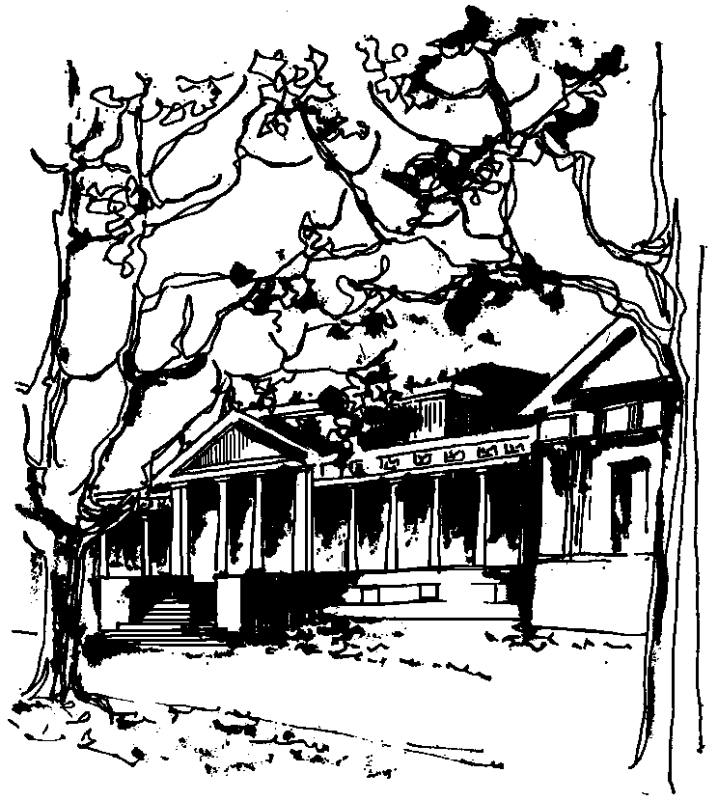


Departamento de Física Calle 49 y 115
Facultad de Ciencias Exactas La Plata
Universidad Nacional de La Plata

SEMINARIOS DEL IFLP y DEL DEPARTAMENTO

MARTES 26 de Mayo - 11:00hs- AULA CHICA

TÍTULO: “Juno, Atenea y Evita. Adoradas pero no siempre incluídas” (sobre las dificultades de las mujeres para ser reconocidas en el mundo científico)

EXPOSITOR: Silvina Ponce Dawson
Universidad de Buenos Aires

Resumen: La segunda mitad del s. XX vio el ingreso masivo de las mujeres al mundo académico en una gran cantidad de países. Esto, sin embargo, no resultó en la equiparación entre el número de hombres y mujeres em todas las áreas. En ciencia, tecnología, ingeniería y matemática (STEM) la proporción de mujeres permanece relativamente baja en la mayoría de los países. Incluso en países donde no es tan baja, como el nuestro, se observan inequidades como el "techo de cristal" que refleja la dificultad del acceso de las mujeres a las categorías más altas de la escala académica. ¿A las mujeres no les gustan estas disciplinas o hay prácticas típicas de ellas que las alejan? ¿Es necesario tomar medidas para aumentar el número de mujeres? ¿El sistema científico-académico trata en igualdad de condiciones a lãs mujeres y a los hombres? ¿Tenemos que prestar atención a esto em Argentina donde parece haber otros problemas más urgentes? En base a mi experiencia como miembro y coordinadora del Working Group on Women
in Physics de la International Union of Pure and Applied Physics em esta charla discutiré estas preguntas y mucho más.

